**PLAN DE CLASE/NOTA TÉCNICA**

**NIVEL: SECUNDARIA**

**LUNES 13 DE FEBRERO**

**1.- NOMBRE DEL PROFESOR: Andrea Hernández Flores GRADO: 1° GRUPO: “A” “B”**

**2.- ASIGNATURA: BIOLOGIA**

**3.- TRIMESTRE: 2°**

**4.- SEMANA: SEMANA DEL 13 AL 17 DE FEBRERO**

**5.- TIEMPO: 40 minutos**

**6.- TEMA: Plato y jarra del buen comer**

**7.- PROPÓSITOS: Científico tecnológico**

**8.- COMPETENCIA:**

**9.-APRENDIZAJE ESPERADO: Explica como beneficia a la salud incluir la diversidad de alimentos con alto valor nutrimental.**

**10.- CONTENIDOS:**

**11.- RECURSOS:** Nota técnica con recursos gráficos, esquemas y libro.

**12.- MATERIALES:** Cuaderno, colores y plataforma CVF.

**13.- IMPLEMENTACIÓN DE ACCIONES DEL P.E.M.C: En proceso de autorización**

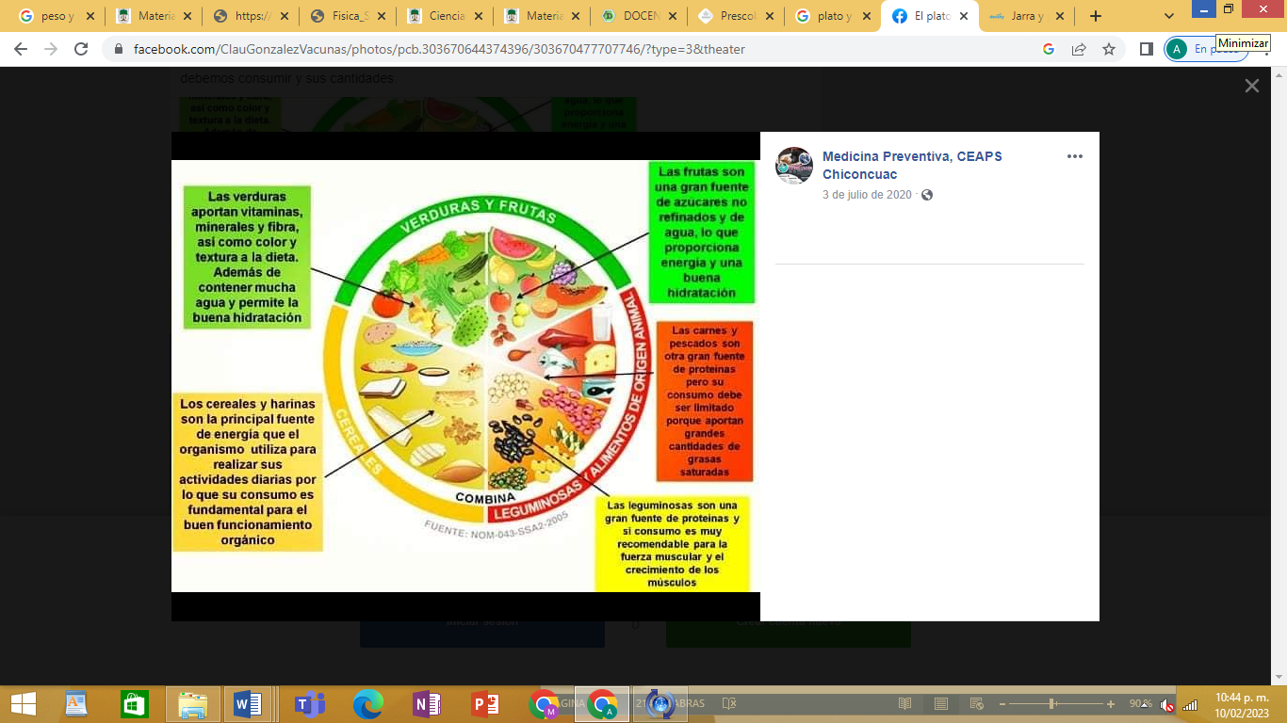**14.- INICIO:**

* ¿Cuáles son las porciones que se deben consumir de cada grupo de alimentos?

**15.- DESARROLLO Y EXPLICACIÓN DOCENTE:**

A partir de las respuestas de los estudiantes, se les solicitara que coloquen en su cuaderno marquilla los esquemas de la jarra y plato del buen comer para colorearlo.

Sobre la hoja albanene del plato del buen comer, colocaremos de manera general los nutrientes que nos proporciona cada grupo.

Finalmente en la parte trasera del plato del buen comer, se colocaran algunas sugerencias de consumo

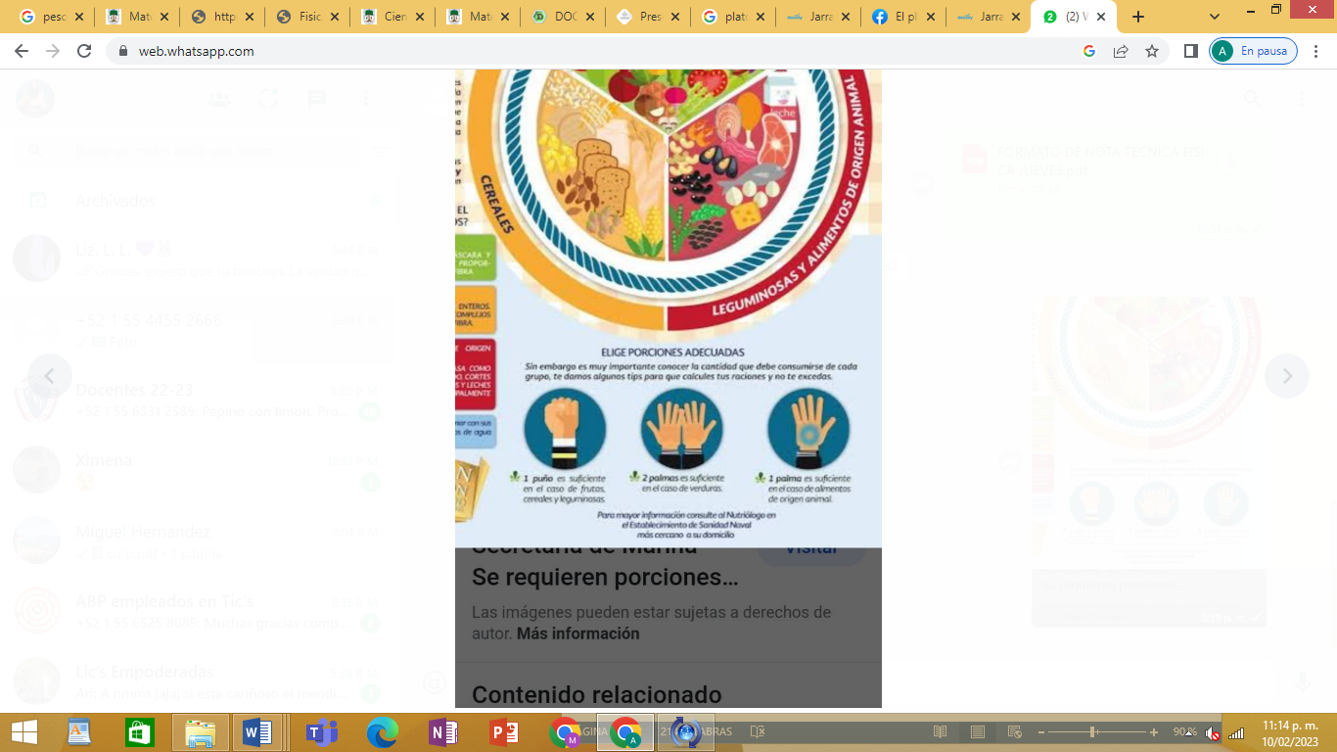

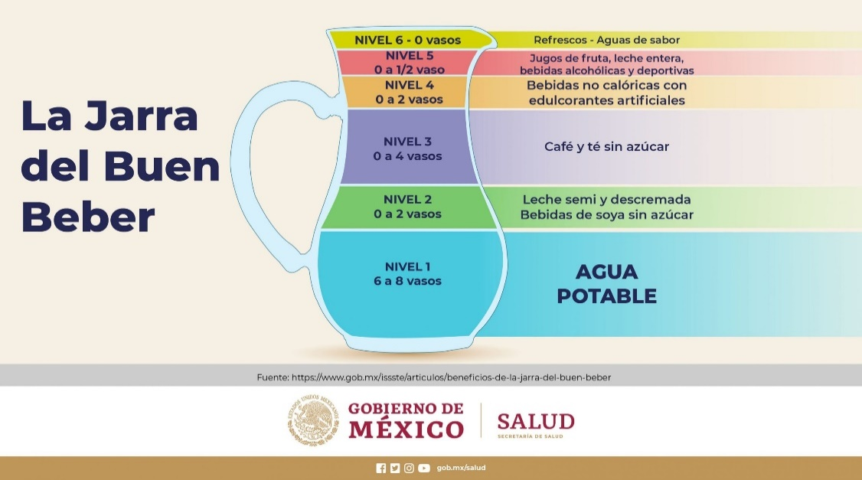

**16. CIERRE:** Con el esquema de la jarra del buen beber se colocaran las bebidas que la componen y las cantidades de consumo sugeridas.

**17.- EVALUACIÓN: Autoevaluación ( ) Coevaluación ( ) Heteroevaluación ( x )**

Se evaluará la actividad y participación de los estudiantes.

**ACTITUDINAL:** Cumple con su asistencia y participación

**CONCEPTUAL:** Completa sus actividades en tiempo y forma

**PROCEDIMENTAL:** Identificar los niveles de consumo adecuados

**18.- TAREA:** No hay tarea.